**ویژگی های مورد آزمون**

در این فاز تست ها را روی بخش های اضافه شده به فاز قبلی انجام می دهیم که عبارت است از : اضافه شدن صفحه برد[1] ، اضافه شدن صفحه "کار حرفه ای" [2] و هر بار که پروژه ای در آن ثبت می شود آن به صفحه ی برد انتقال داده شده و همراه با پست ها [3] نمایش داده می شود.

* فرم های صفحه ی Competence
* خالی گذاشتن فیلد های ضروری
* انتقال پروژه ها به صفحه ی برد با درج تاریخ و عکس پیشفرض تگ ها همرا با امتیاز آن
* گسترش یافتن صفحه برد
* درستی اضافه کردن پست وظاهر شدن پست ها در صفحه برد با عکس پیش فرض
* سرچ درست افراد هم با اسم آن شخص و هم با نام خانوادگی آن
* نمایش نتیجه سرچ

## معیارهای پذیرش یا رد آزمون

به ترتیب معیار های پذیرش برای ویژگی های انتخاب شده را بیان می کنیم .

* بتوان ویژگی های پروژه های خود به توجه به نوع آن وارد کرد
* در صورت خالی گذاشتن فیلد ها پروژه ثیت نشود و منتظر دریافت آن ها باشد
* بعد از زدن دکمه "ذخیره" آن لحظه را ثبت کرده و با عکس پیشفرض در برد ذخیره شود
* موقع زدن تب برد صفحه Expand شده و پروژه و پست ها را نشان دهد
* در صفحه برد بتوان متنی را با موضوع وارد کرد و در زیر آن نشان دهد
* عکس Note برای پست ها اضافه شود
* افراد با توجه حروف داده شده زیر سرچ باکس بیاید
* با کلیک بر روی آن شخص به صفحه برد آن رفته و پروژه ها و پست های شخص را نشان دهد

## رویکرد انجام آزمون

ابتدا با انجام آزمون جعبه سفید توسط Programmer های این فاز درستی انجام کد بررسی شده است و خطاهای مربوطه در کد قرار گرفته است . و با انجام آزمون جعبه سیاه توسط کاربران سایت ، درستی انجام ویژگی ها را مشاهده می کنیم.

آزمون های InterFace برای این سایت توسط [http://browsershots.org](http://browsershots.org/) انجام شد و نتیجه زیر آمد :

Submitted 18 hours, 50 minutes ago

136 browsers selected, 122 uploaded, 2 failed, 12 expired

نمونه ای از خروجی ها :

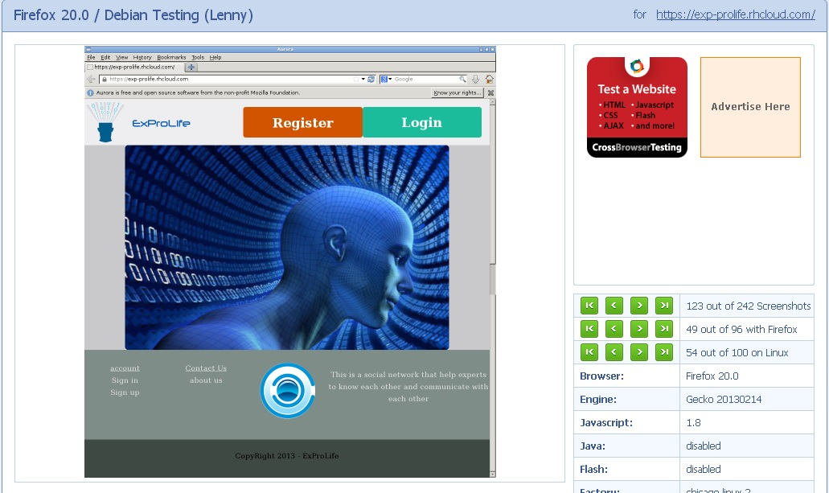

1. Board
2. Add Competence
3. Post